Veszprémi Nyári Egyetem  fakultatív program  2017. július 8. (szombat) | 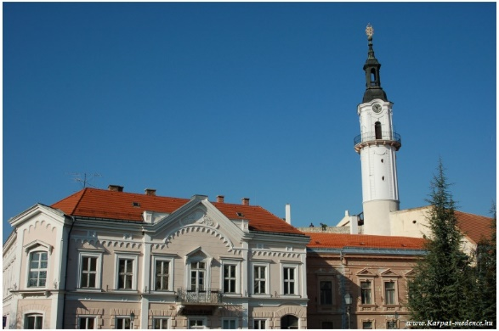
Indulás 9.30-kor
a Historia Hangvilla – Rendezvényközponttól (8200 Veszprém, Brusznyai u. 2.)
Séta az Óváros téren át a Tűztoronyig, a toronyból a veszprémi panoráma megtekintése. (A csoport egyik felének, a többiek haladnak tovább a Szaléziánumhoz.)
Bővebb információ a tűztoronytól: http://www.ldm.hu/hu/kiallitohelyek/tuztorony
Onnan tovább séta a Vár utcán, közben látogatható a Piarista templom. A Vár utca végén megtekinthető a panomáma a Benedek hegyre és a Margit-romokra, ott egy Szent István és Gizella szobor.
A Szentháromság téren az érseki palotában megtekinthető a Szaléziánum kiállítás. (Kb. egy órás látogatás tárlatvezetéssel a csoport másik felének, aztán csere.)
Bővebb információ a kiállításról: https://szalezianum.hu/
Onnan ki séta a Benedek hegyre, és vissza az eredi útvonalon a Hangvillához, ahol közös ebéddel zárul a program. A séta kb. 3 km.
A séta Google térképe:
https://goo.gl/maps/ZDgrKprNXGB2

Kedvcsináló:
A néhány éve felújított és egyetlen sétálóutcává alakított veszprémi várnegyedbe elsősorban a barokk épületek és a Tűztorony miatt érdemes ellátogatni. A várnegyed több okból is megér egy hosszabb sétát. Az olyan kötelező körök, mint a hangulatos, macskaköves utcák, vagy a veszettül jó kilátás a Benedek-hegyi kereszttől csak a kezdet, a folytatáshoz pedig már múzeumokat és templomokat is érdemes látogatni. A Hősök kapujától mindössze öt perces séta a Pannon Egyetem épülete melletti kilátós rész, ahonnan teljes terjedelmében és szépségében tárul a szemünk elé a város. Innen már látjuk a Margit-romokat, a veszprémi viaduktot, Boldog Gizella és Szent István szobrát is. A Tűztorony 48 méter magas és nem mindennapi panorámát kínál. A Szentháromság téren található a Szent Mihály-bazilika. A tér másik emblematikus barokk épülete az Érseki Palota. A palotával majdnem szemben lévő Bíró-Giczey Házban rendezték be a Szaléziánumot, a Veszprémi Főegyházmegye turisztikai látogatóközpontját, ahol kávézó, gyógynövénykert és még egy hegedűkészítő látványműhely is helyet kapott.

